

**Análise e Desenvolvimento de Sistemas**

**Rafael Nikolas Puggione Rodrigues Querino**

**Projeto Integrado**

**Tutor:** Fernanda Caroline da Silva

**Unidade:** Antônio Carlos

**Belo Horizonte**

**2021**

**Rafael NIkolas Puggione Rodrigues Querino**

**Projeto Integrado**

Trabalho desenvolvido, apresentado à Faculdade Pitágoras Unopar como exigência para a avaliação no Projeto Integrado.

Tutor: Fernanda Caroline da Silva

**Belo Horizonte**

**2021**

**Sumário**

**Introdução** **4**

**Objetivo** **4**

**Desenvolvimento** **5**

**Análise Orientada a Objetos** **5**

Tarefa 1 - Diagramas UML 5

Diferença entre Diagramas Estruturais e Comportamentais: 5

**Especificando os diagramas:** **5**

**Interface e Usabilidade** **6**

Tarefa 2 - Design de Interface 6

**Desenvolvendo a interface** **7**

**Linguagem de Programação** **8**

Tarefa 3 - Código Python 8

**Explicação do código em Python** **8**

**Linguagem Orientada a Objeto** **9**

Tarefa 4 - PHP 9

Resolução da atividade 9

**Programação e Desenvolvimento de Banco de Dados** **10**

Tarefa 5 - Diferença entre Banco de Dados 10

Diferenciando os Banco de dados 10

**Referências Bibliográficas** **11**

# 

# Introdução

Este trabalho tem como base as disciplinas do 2º semestre de Análise e Desenvolvimento de Sistemas considerando os casos hipotéticos em que devemos realizar as atividades de acordo com o Projeto Integrado, as disciplinas que norteiam este trabalho buscam o aprendizado e o aperfeiçoamento prático das lições.

O trabalho engloba as diferentes temáticas de cada disciplina e suas propostas, levando em consideração seus fatores principais que devem ser aprendidos pelo aluno dentro do contexto.

# 

# Objetivo

Com o objetivo de enriquecer ainda mais o aprendizado do aluno propondo a aplicação do conteúdo teórico na prática da atividade.

E o aluno aplica o aprendizado na realização das atividades, tendo em vista a verdadeira experiência que o mercado irá exigir.

# 

# Desenvolvimento

## Análise Orientada a Objetos

### Tarefa 1 - Diagramas UML

A UML (Linguagem de Modelagem Unificada) é uma linguagem-padrão para a elaboração da estrutura de projetos de software. Ela pode ser empregada para a visualização, a especificação, a construção e a documentação de artefatos que façam uso de sistemas complexos de software. A UML possui diagramas estruturais e comportamentais. Sobre esse assunto, responda às questões a seguir:

• Descreva a diferença entre os diagramas estruturais e comportamentais;

• Escolha um diagrama comportamental e um diagrama estrutural e descreva as suas principais características e em qual momento do projeto eles se encaixam.

#### Diferença entre Diagramas Estruturais e Comportamentais:

* Os Diagramas Estruturais priorizam a descrição estática de estruturas de um sistema, como classes, atributos e operações, além de prováveis relacionamentos entre tais construções.
* Diagramas Comportamentais detalha o funcionamento (comportamento) de partes de um sistema ou processos de negócio relacionados a tal aplicação.

#### Especificando os diagramas:

Os diagramas de casos de uso possuem características importantes dentro do contexto de especificação de documentação de um sistema, sendo as principais:

* Mostram um conjunto de casos de uso, atores e seus relacionamentos.
* Modelam aspectos dinâmicos do sistema.
* Proporcionam uma representação contextual do sistema (fronteira explícita).
* Indicam a forma como o sistema interage com as entidades externas (atores).

Os diagramas de classes possuem características importantes dentro do contexto de especificação de documentação de um sistema, sendo as principais:

* As classes têm nomes capazes de comunicar seu propósito.
* Distribui os elementos para minimizar o cruzamento de linhas.
* Organiza os elementos espacialmente, de maneira que classes relacionadas entre si aparecem fisicamente próximas.
* Usa notas explicativas e cores como indicações visuais e para chamar atenção para características importantes do diagrama.

O diagrama de caso de uso e o diagrama de classes, se encaixam no levantamento de requisitos. Onde um é importante para entender o comportamento do sistema e o outro para definir sua estrutura.

## Interface e Usabilidade

### Tarefa 2 - Design de Interface

Para o design de interfaces, devemos nos preocupar com diversos aspectos.

Imagine que você desenvolverá a página inicial do site de um programa para o Ministério da Educação. Ele poderá ser acessado tanto na web quanto nos dispositivos móveis. Esse programa fará o mapeamento de faculdades com cursos de tecnologia que existem no Brasil.

Alguns itens importantes e necessários nessa interface:

a) Login e senha

b) Cadastro

c) Uma parte visual, onde será colocado o mapa do Brasil e teremos o mapeamento de quantas faculdades temos no estado, quais as cidades que as oferecem e se entrarmos na cidade, poderemos ver quais são as faculdades naquele município.

Faça uma pesquisa e descreva como você fará:

a) Como você desenhará essa pagina inicial,

b) Que técnicas poderemos trabalhar para desenvolver essa página e

c) Quais os aspectos importantes da criação dessa página, como usabilidade entre outros,

d) Lembrando que devemos desenvolver um protótipo dessa tela, como faremos isso?

#### Desenvolvendo a interface

1. Desenhei essa interface pelo site do figma
2. Usei os critérios ergonômicos como as Heurísticas de Nielsen e as regras de ouro de Ben Shneiderman.
3. Contraste de cores, ser funcional e sem distrações.
4. Esse foi o protótipo desenvolvido para mobile

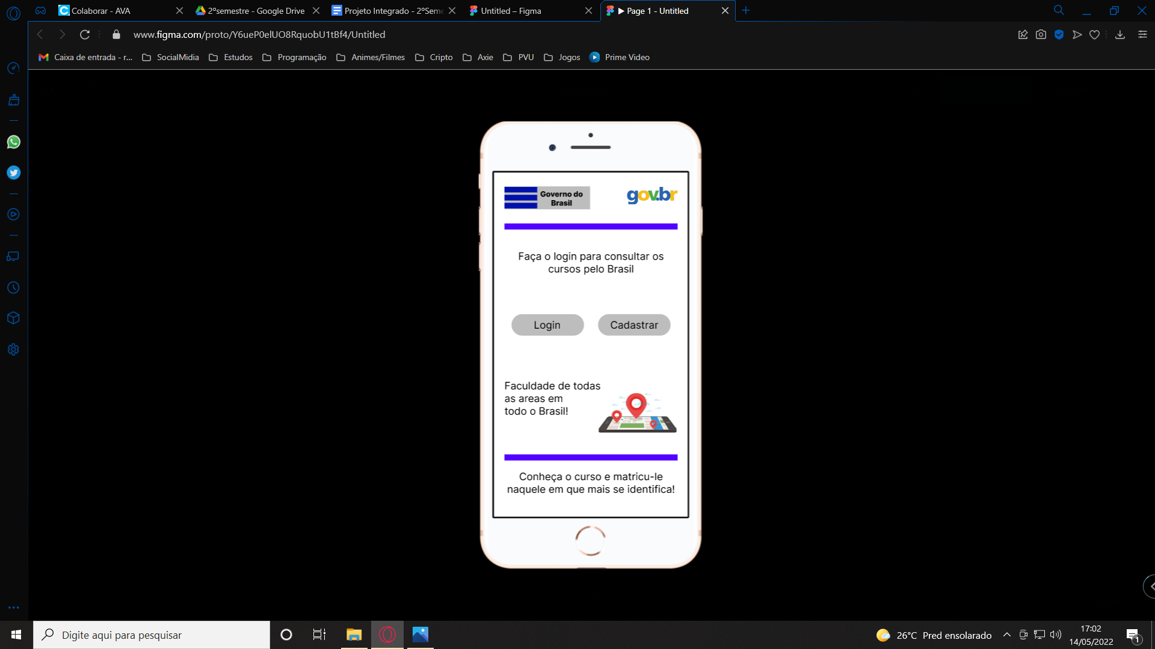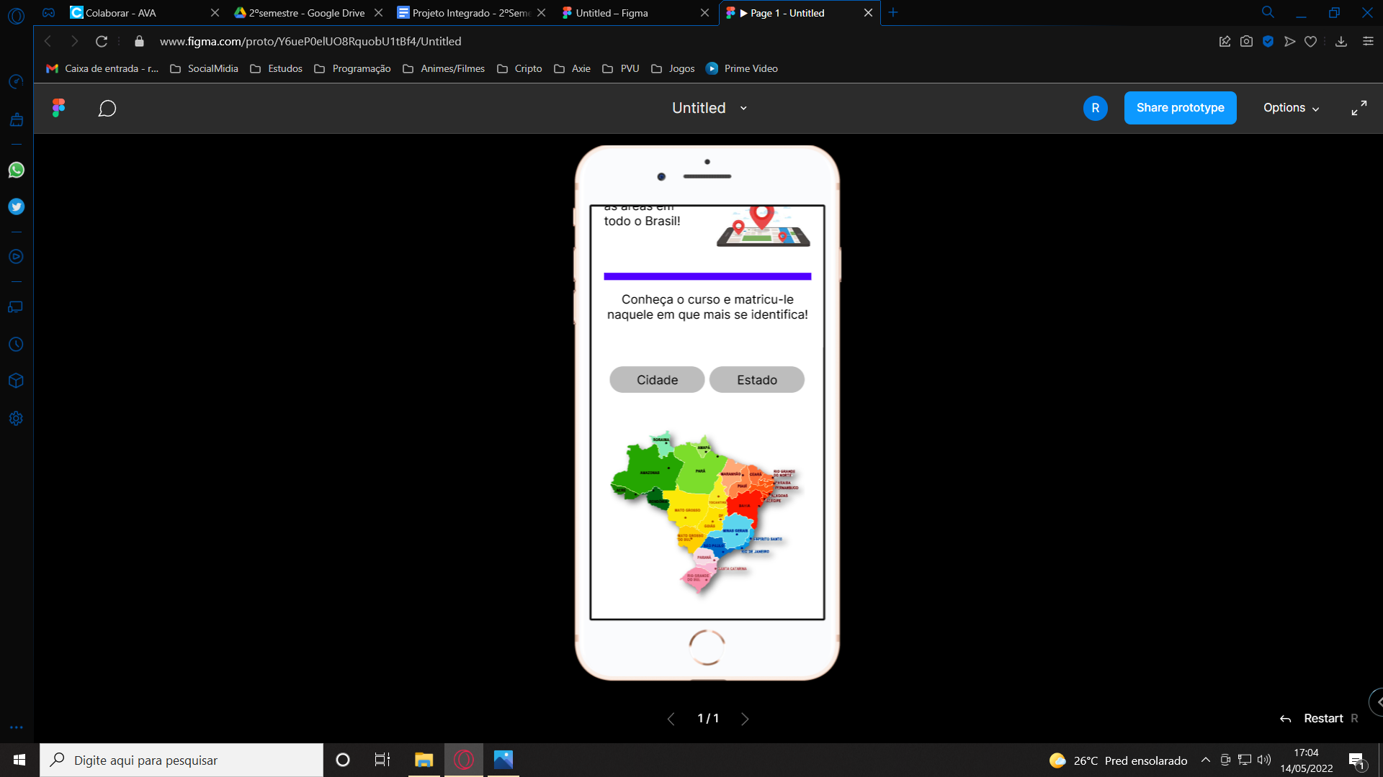

## Linguagem de Programação

### Tarefa 3 - Código Python

Leia o fragmento, interprete o código Python em questão e assinale a alternativa correta.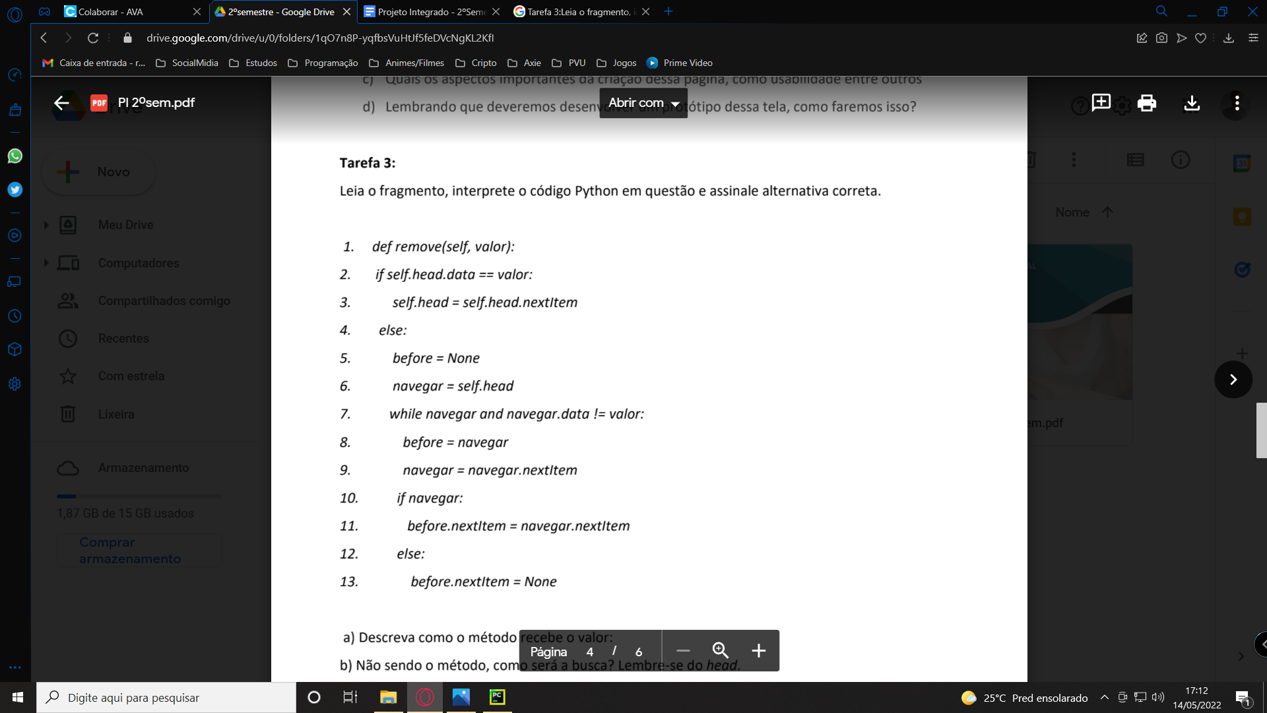

#### Explicação do código em Python

a) Descreva como o método recebe o valor:

O método recebe o valor que será removido e navega por toda a lista em busca do valor. Primeiramente, vai verificar se o valor buscado é igual ao item do cabeçalho (remoção mais simples).

b) Não sendo o método, como será a busca? Lembre-se do head.

Se não for o método deve buscar o anterior e o próximo (baseado no head).

c) Quais alterações ocorrerão na lista?

O valor correspondente ao próximo item é alterado, não sendo necessário alterar toda a lista, e sim apenas os itens anterior e posterior diretamente envolvidos.

## Linguagem Orientada a Objeto

### Tarefa 4 - PHP

Instanciação é um processo muito comum na programação orientada a objetos. Isso porque, de certa forma, instanciar é o mesmo que realizar uma “cópia” de algo. Dessa forma, analise o código a seguir, identifique as linhas tracejadas (3 e 9) e escreva o código que falta para que ele funcione perfeitamente. Uma dica, a classe que você utilizará neste código se chama User e o método que você precisará para conexão com banco de dados se chama conectar.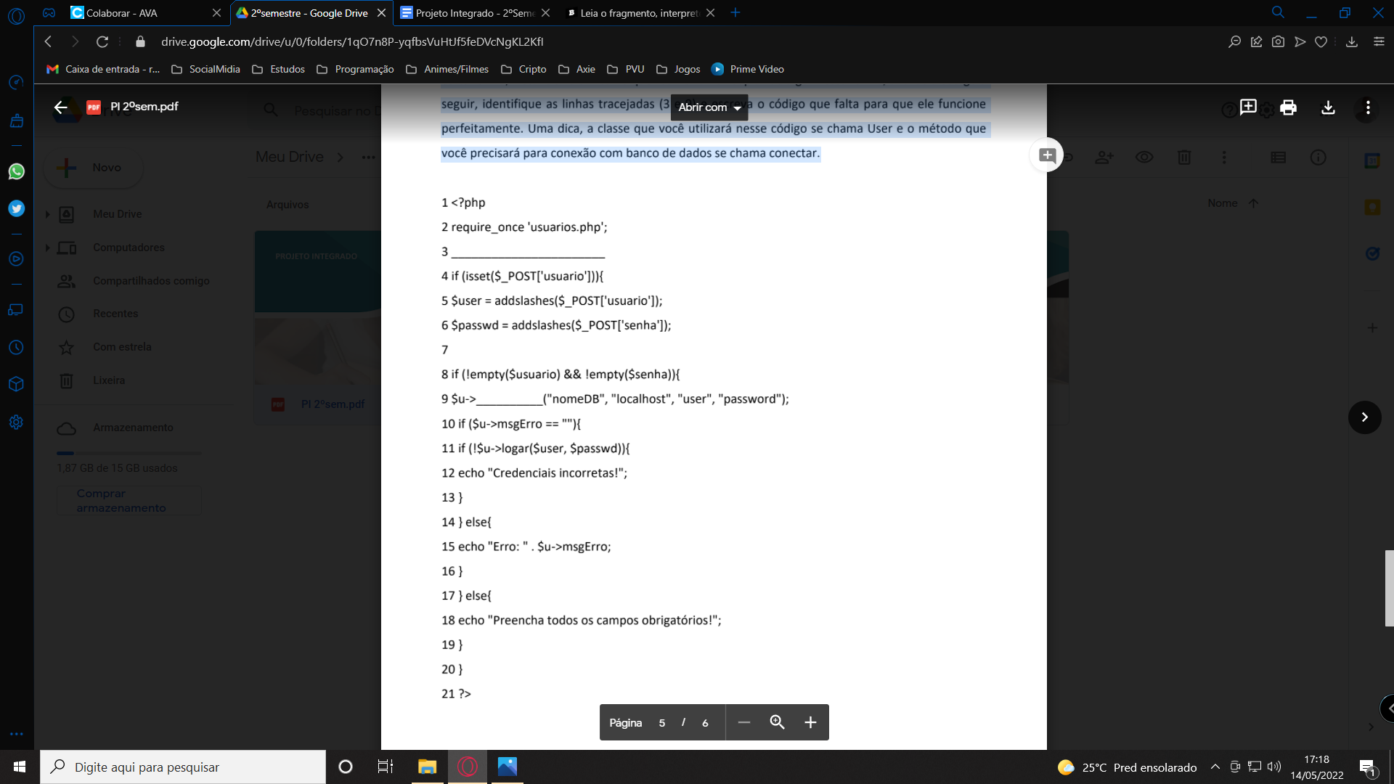

#### Resolução da atividade

Linha 3 $user = new User();

Linha 9 $user.conectar

## Programação e Desenvolvimento de Banco de Dados

### Tarefa 5 - Diferença entre Banco de Dados

Qual a diferença entre Bancos de dados relacionais e não relacionais? Cite as principais características e diferenças entre cada um deles.

#### Diferenciando os Banco de dados

Os bancos de dados relacionais armazenam dados de acordo com esquemas específicos. Por outro lado, os sistemas NoSQL permitem que os dados sejam armazenados usando qualquer estrutura necessária, mas fornece uma maneira de atualizar esses dados ao alterar essa estrutura.

A linguagem SQL (Structured Query Language) é usada para executar comandos em bancos de dados relacionais, que são os bancos baseados em tabelas.

Bancos de dados relacionais, como os do MySQL e PostgreSQL, armazenam dados usando um esquema explícito. Um esquema descreve como gravar dados no banco de dados, particularmente descrevendo a estrutura, tipos e estruturas de tabelas e registros.

O banco de dados NoSQL refere-se a um banco de dados não relacional.

Um banco de dados relacional é um formato de banco de dados rigidamente estruturado, baseado em tabelas, como – por exemplo- o MySQL ou o Oracle. Os bancos de dados NoSQL são documentados e permitem que você armazene e recupere dados em formatos diferentes das tabelas. Plataformas Populares NoSQL incluem MongoDB, ElasticSearch e Redis.

# Referências Bibliográficas

<https://www.devmedia.com.br/modelagem-de-sistemas-atraves-de-uml-uma-visao-geral/27913>

[https://creately.com/blog/pt/diagrama/guia-de-tipos-de-diagramas-uml-aprenda-sobre](https://creately.com/blog/pt/diagrama/guia-de-tipos-de-diagramas-uml-aprenda-sobre-todos-os-tipos-de-diagramas-uml-com-exemplos/)

[-todos-os-tipos-de-diagramas-uml-com-exemplos/](https://creately.com/blog/pt/diagrama/guia-de-tipos-de-diagramas-uml-aprenda-sobre-todos-os-tipos-de-diagramas-uml-com-exemplos/)

<https://www.ateomomento.com.br/diagramas-uml/>

[https://brasil.uxdesign.cc/métricas-em-testes-de-usabilidade-como-usá-las-para-melhorar-o-seu-produto-parte-i-a275227240df](https://brasil.uxdesign.cc/m%C3%A9tricas-em-testes-de-usabilidade-como-us%C3%A1-las-para-melhorar-o-seu-produto-parte-i-a275227240df)

<https://www.faberhaus.com.br/criterios-ergonomicos/>

<https://4linux.com.br/diferenca-banco-dados-relacional-nosql/#:~:text=Os%20bancos%20de%20dados%20relacionais,dados%20ao%20alterar%20essa%20estrutura>.